Dynamic Network Planning Enquête
Uw naam: Klik hier om uw naam in te vullen
Datum: Klik hier om een datum te kiezen
Beroep/positie: Vul hier uw beroep/positie in binnen de organisatie
De resultaten zullen als anoniem behandeld worden, de naam is alleen noodzakelijk om uw antwoorden voor en na de sessie te kunnen koppelen.

Vraag 1
U bent aannemer en heeft vier alternatieven doorgerekend om onderhoudsmaatregelen uit te gaan voeren op een weg. De volgende gegevens zijn in eerste instantie bekend over de verkeersoverlast, uitgedrukt in voertuigverliesuren (VVU’s), die ieder van de alternatieven zal veroorzaken.

 | Alternatief A | Alternatief B | Alternatief C | Alternatief D
VVU | 352.000 | 578.000 | 440.000 | 370.000

- Kunt u aangeven welk alternatief u het eerst zou kiezen (met een 1), welke daarna (met een 2), en welke daarna (met een 3)?

Antwoord:
Alternatief A | prioriteit
Alternatief B | prioriteit
Alternatief C | prioriteit
Alternatief D | prioriteit

Vraag 2
De volgende winstverwachtingen worden hierna duidelijk voor ieder van deze alternatieven.

 | Alternatief A | Alternatief B | Alternatief C | Alternatief D
VVU | 352.000 | 578.000 | 440.000 | 370.000
Winst | € 1.450.000 | € 2.108.000 | € 1.500.000 | € 1.739.000

- Kunt u aangeven welk alternatief u het eerst zou kiezen (met een 1), welke daarna (met een 2), en welke daarna (met een 3)?

Antwoord:
Alternatief A | prioriteit
Alternatief B | prioriteit
Alternatief C | prioriteit
Alternatief D | prioriteit

- Waarom heeft u het alternatief als eerste gekozen? Vul hier uw motivatie in voor het door u eerst gekozen alternatief.

Vraag 3
De aanbestedende partij besluit om een boete te heffen van 1 euro per veroorzaakte VVU. Na berekening komt u erachter dat dit de volgende gevolgen voor uw project heeft.
 | Alternatief A | Alternatief B | Alternatief C | Alternatief D
VVU | 352.000 | 578.000 | 440.000 | 370.000
Winst | € 1.098.000 | € 1.529.000 | € 1.060.000 | € 1.369.000

- Kunt u aangeven welk alternatief u het eerst zou kiezen (met een 1), welke daarna (met een 2), en welke daarna (met een 3)?

Antwoord:
Alternatief A | prioriteit
Alternatief B | prioriteit
Alternatief C | prioriteit
Alternatief D | prioriteit

- Waarom heeft u het alternatief als eerste gekozen? Vul hier uw motivatie in voor het door u eerst gekozen alternatief.

Vraag 4
U ontvangt extra informatie dat uw project een kans heeft om enkele weken uit te lopen. Om deze reden laat u een berekening maken van de verkeersoverlast die u hierdoor zou kunnen oplopen. U krijgt hierover de volgende informatie terug.

Situatie | Kans op uitloop |  | Alternatief A | Alternatief B | Alternatief C | Alternatief D
project loopt niet uit | 67% | VVU | 352.000 | 578.000 | 440.000 | 370.000
project loopt niet uit | 67% | Opbrengsten | € 1.098.000 | € 1.529.000 | € 1.060.000 | € 1.369.000
project loopt uit | 33% | VVU | 443.000 | 885.000 | 440.000 | 503.000
project loopt uit | 33% | Opbrengsten | € 1.006.000 | € 1.223.000 | € 1.060.000 | € 1.236.000

- Kunt u aangeven welk alternatief u het eerst zou kiezen (met een 1), welke daarna (met een 2), en welke daarna (met een 3)?

Antwoord:
Alternatief A | prioriteit
Alternatief B | prioriteit
Alternatief C | prioriteit
Alternatief D | prioriteit

- Waarom heeft u het alternatief als eerste gekozen? Vul hier uw motivatie in voor het door u eerst gekozen alternatief.

Vraag 5
U heeft de gelegenheid om het project te laten uitvoeren in een van de vier geselecteerde perioden van het komende jaar. U laat u informeren op basis met onderstaande kwartaalmonitor van de verkeersdrukte over het aankomende uitvoeringsjaar.

Situatie | Kans op uitloop |  | Periode 1 | Periode 2 | Periode 3 | Periode 4
project loopt niet uit | 67% | VVU | 370.000 | 416.000 | 333.000 | 615.000
project loopt niet uit | 67% | Opbrengsten | € 1.369.000 | € 1.323.000 | € 1.406.000 | € 1.124.000
project loopt uit | 33% | VVU | 503.000 | 571.000 | 493.000 | 809.000
project loopt uit | 33% | Opbrengsten | € 1.236.000 | € 1.168.000 | € 1.246.000 | € 930.000

Aanvullend heeft u informatie over de verdeling van de VVU’s over het jaar.

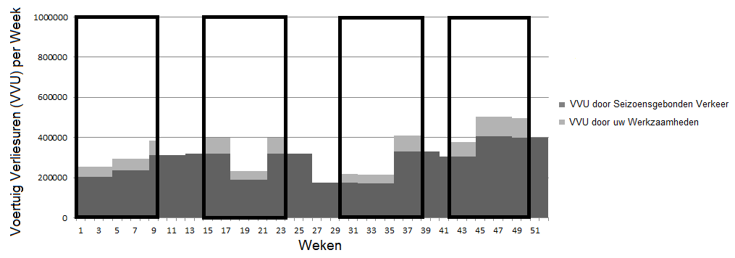

- Kunt u aangeven welke periode u het eerst zou kiezen (met een 1), welke daarna (met een 2), en welke daarna (met een 3)?

Antwoord:
Periode 1 | prioriteit
Periode 2 | prioriteit
Periode 3 | prioriteit
Periode 4 | prioriteit

- Waarom heeft u deze periode als eerste gekozen? Vul hier uw motivatie in voor de door u eerst gekozen periode.

Vraag 6
U komt er vervolgens achter dat uw keuzes invloed hebben op de verkeersdrukte die totaal ontstaat als gevolg projecten elders op het netwerk tegelijkertijd met u:

Situatie | Kans op uitloop |  | Periode 1 | Periode 2 | Periode 3 | Periode 4
project loopt niet uit | 67% | Individueel | 370.000 | 416.000 | 333.000 | 615.000
project loopt niet uit | 67% | Netwerk | 990.000 | 2.033.000 | 3.966.000 | 1.302.000
project loopt niet uit | 67% | Opbrengsten | € 1.171.000 | € 916.000 | € 613.000 | € 863.000
project loopt uit | 33% | Individueel | 414.000 | 471.000 | 406.000 | 667.000
project loopt uit | 33% | Netwerk | 2.030.000 | 2.662.000 | 6.545.000 | 1.436.000
project loopt uit | 33% | Opbrengsten | € 919.000 | € 736.000 | € 24.000 | € 785.000

In deze tabel worden alle VVU’s die uw methode verzoorzaakt onafhankelijk van de de keuzes van anderen onder de noemer ‘Individueel’ geschaard. Alle extra VVU’s als gevolg van gelijktijdig onderhoud van meerdere aannemers behoren tot de categorie ‘Netwerk’. Naast de tabel heeft u wederom ook de beschikking over de verdeling van VVU’s over het jaar.
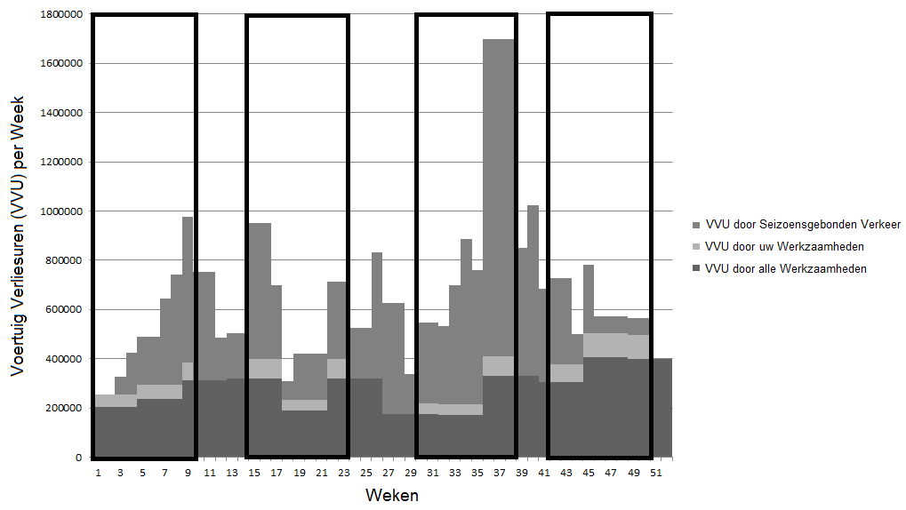
- Kunt u aangeven welke periode u het eerst zou kiezen (met een 1), welke daarna (met een 2), en welke daarna (met een 3)?

Antwoord:
Periode 1 | prioriteit
Periode 2 | prioriteit
Periode 3 | prioriteit
Periode 4 | prioriteit

- Waarom heeft u deze periode als eerste gekozen? Vul hier uw motivatie in voor de door u eerst gekozen periode.

Vraag 7
Stel u heeft gekozen voor periode 3. Graag wilt u iets doen aan deze opgelopen verkeersdrukte. U maakt een analyse welke andere aannemers de verkeersdrukte samen met u laten oplopen. Het lukt u om een planning van andere aannemers in kaart te brengen.

- Als u de mogenlijkheid zou hebben om de planning van andere aannemers aan te passen, kunt u aangeven welk project van een andere speler u het eerst zou willen wijzigen/verplaatsen (met een 1), welke daarna (met een 2), en welke daarna (met een 3)?

Antwoord:
Aannemer 2: B1-A | prioriteit
Aannemer 2: B14-B | prioriteit
Aannemer 3: B15-A | prioriteit
Aannemer 5: B13-A | prioriteit

- Waarom heeft u deze projecten zo gerangschikt? Vul hier uw motivatie in voor het door u eerst gekozen project.

Vraag 8
Uiteindelijk heeft u ook informatie verkregen over waar de projecten plaats vinden.

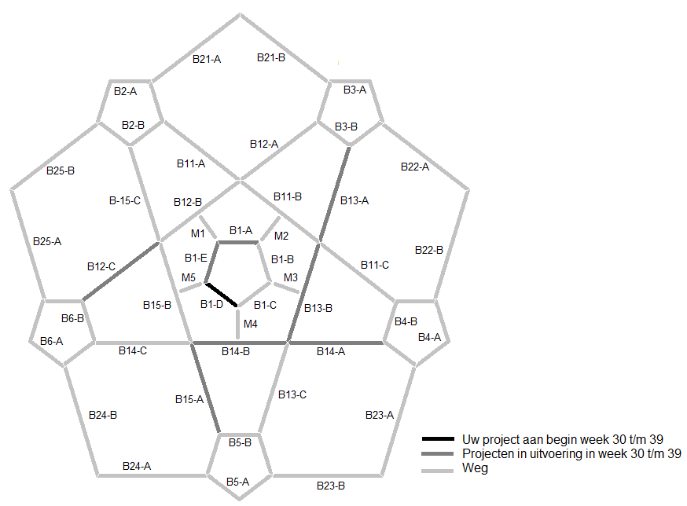

- Als u de mogenlijkheid zou hebben om de planning van andere aannemers aan te passen, kunt u aangeven welk project van een andere speler u het eerst zou willen wijzigen/verplaatsen (met een 1), welke daarna (met een 2), en welke daarna (met een 3)?

Antwoord:
Aannemer 2: B1-A | prioriteit
Aannemer 2: B14-B | prioriteit
Aannemer 3: B15-A | prioriteit
Aannemer 5: B13-A | prioriteit

- Waarom heeft u deze projecten zo gerangschikt? Vul hier uw motivatie in voor het door u eerst gekozen project.

Hartelijk dank voor het invullen van de enquête!

